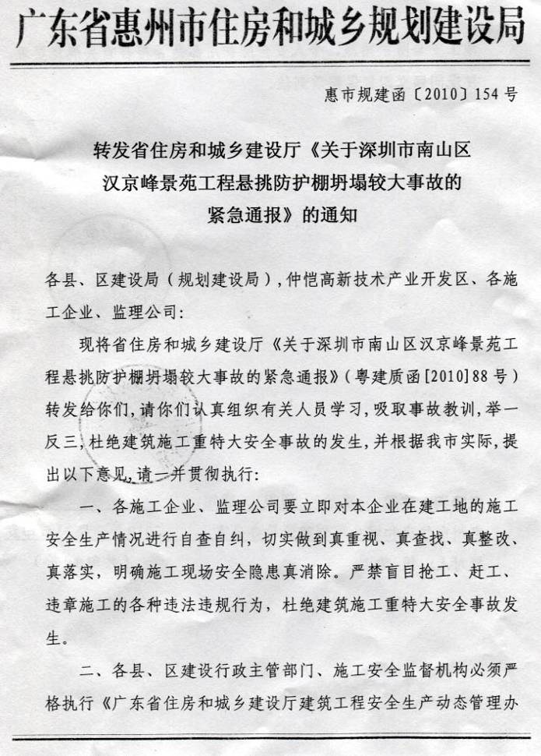
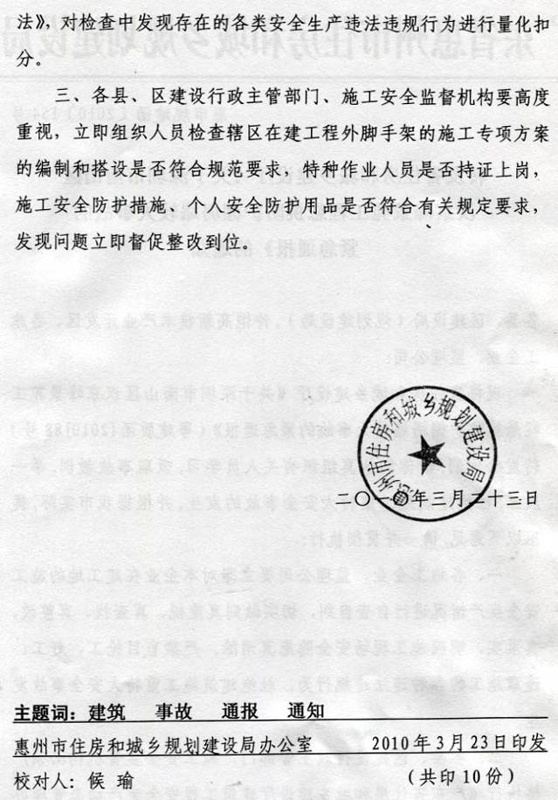

粤建质函〔2010〕88号
关于深圳市南山区汉京峰景苑工程防护棚坍塌较大事故的紧急通报
广州市城乡建设委员会、各地级以上市建设局，省直有关单位：
3月13日下午15时30分，由深圳市南山区负责监管的汉京峰景苑2栋3号楼工程在搭设23层外脚手架悬挑防护棚过程中发生坍塌，造成9人死亡，1人受伤。这起事故性质恶劣，在社会上造成较大的负面影响。这起事故是近六年来我省死亡人数最多的一起建筑施工生产安全事故，也是今年以来全国发生的一次死亡人数最多的建筑施工生产安全事故，引起了国务院安委办、住房和城乡建设部以及省委、省政府的高度重视，有关领导对事故调查处理作出了重要指示。
事故工程的建设单位是深圳市西格实业有限公司，施工总承包单位是中国建筑第二工程局第三建筑工程有限公司，劳务分包单位是唐山信达建筑科技工程有限公司，监理单位是深圳市招诚建设监理有限公司。该工程的项目经理是邵德军，总监理工程师是于广源。经调查，事故初步原因：一是在23层新设置的悬挑防护棚没有按照施工专项方案搭设；二是将悬挑防护棚当作临时卸料平台使用。事故发生时，坍塌部位站了11名施工作业人员并堆放了约800公斤用于防护棚铺设的木板，防护棚局部荷载过大，导致防护棚坍塌；三是悬挑防护棚所用的钢丝绳采用废旧产品，钢丝绳规格与施工专项方案要求不符，且钢丝绳连接形式、绳夹数量均不符合规范要求；四是高空作业的11名施工作业人员均没有佩戴安全带。
为认真吸取这起恶性事故的深刻教训，杜绝同类事故再次发生，特提出以下工作要求，全省各有关单位必须严格执行：
一、全省各级住房和城乡建设行政主管部门迅速组织开展一次外脚手架工程的专项检查，重点检查：一是外脚手架施工专项方案是否严格按照有关规定进行编审、专家论证、技术交底、组织实施和验收；二是施工专项方案根据实际情况作出变更后，是否重新对相关施工作业人员进行技术交底，并做好相关安全防护措施后再组织施工；三是架子工、建筑起重机械司机、指挥、司索信号工等特种作业人员是否持省级住房和城乡建设行政主管部门核发的资格证；四是施工安全防护设施、个人安全防护用品是否符合有关规定要求；五是检查发现的安全隐患是否已整改落实到位。
二、全省各级住房和城乡建设行政主管部门立即责令辖区内由中国建筑第二工程局第三建筑工程有限公司承建的，或由唐山信达建筑科技工程有限公司劳务分包的，或由深圳市招诚建设监理有限公司监理的房屋建筑和市政基础设施工程暂停施工，进行全面施工安全检查，对发现的安全隐患迅速整改，经工程所在地住房和城乡建设行政主管部门复查后方可复工。将中国建筑第二工程局第三建筑工程有限公司、唐山信达建筑科技工程有限公司和深圳市招诚建设监理有限公司列为全省重点监控对象，加强对其施工总承包、劳务分包或监理工程的检查。
三、全省各级住房和城乡建设行政主管部门必须严格执行《广东省住房和城乡建设厅建筑工程安全生产动态管理办法》,对检查发现存在的各类安全生产违法违规行为进行量化扣分，我厅将对动态扣分执行不力的地区重点检查。
四、全省各级住房和城乡建设行政主管部门要督促建设各方主体切实履行安全生产责任，认真执行住房和城乡建设部《危险性较大的分部分项工程安全管理办法》，加强对一线作业人员的安全教育培训和技术交底，及时消除各类事故隐患，严防事故发生。

广东省住房和城乡建设厅
二〇一〇年三月十五日

主题词：建筑 施工 事故 通报
抄送：住房和城乡建设部工程之类安全监管司，省安全生产委
员会办公室

